《左圆右方®六力创新思维工具课》课程大纲
- 课程背景
在今天组织的创新职能不再由少数天才来承担，他呼唤每一个组织成员都要具备主动进取的创新精神，具备独创思考的创新本领，今天全员创新是移动互联网大变革时代对中国企业发展的必然要求，是决定组织生死存亡的核心竞争力。
- 课程收益
- 对于企业或组织
本课程通过案例、引导、练习、激发等授课方式，企业或组织可以获得：
- 创新洞察力：洞察在企业情境下的创新使命；
- 创新激发力：激发个人创新的思维和工具；
- 创新结构力：提升团队群策群力结构化会议的产出效率；
- 创新影响力：创新优化员工对领导、下属、同事、客户的人际影响力；
- 创新系统力：提升项目管理者统筹规划创新思维能力；
- 创新保障力：创造性的保障高重复性动作的正确率和效率。
- 对参训者
掌握25个创新思维工具、提升创新思维能力、提高日常工作效率、解决日常工作难题。
- 课程时长：2天，6小时/天
- 课程对象：希望提升创新解决问题能力的管理者和骨干员工
- 课程方式：理论讲解+案例分析+行为引导+内容共创

课程大纲
第一讲：洞察力：社会发展与创新时代（1）
- 我们该如何理解创新？
- 企业情景下的创新定义
- 企业为什么需要创新？
4、课堂团队建设
第二讲：激发力：创新思维激发无限创意（2）
- 举一反三，点子不断
- 举一反三的四个步骤
- 练习：如何解决会议室已被预定的难题？
- 第一性原理飞跃太空
- 思维导图，系统全面
- 三国天下的思维导图让人过目不忘
- MECE原则确保思维导图系统清晰
- 横向和纵向双向发展确保思路自由飞翔
- 三级跳板，思路无限
- GPS鞋的创意是如何产生的？
- 优化、细化、替代和自由联想
- 同业借用，拉齐差距
- 回音壁效应
- 孔子三门系统
- 《三思表格》助力同业拉齐
- 异业借用，奇迹出现
- 西瓜树创造新的路径
- 鲁班发明锯子的启发
- 异业借用检核表激发更多创意
- 奥斯本法，激发不断
1、工具简介
2、练习：IPHONE手机如何增加创意卖点
第三讲：结构力：创新引导结构化会议（3）
- 头脑风暴，团队列名
- 鼓励分享，自由流淌
- 高效提问，激发创意
- 澄清探索，合并去重
- 说明标准，评估收敛
- 点投分投，民主决策
- 点投分投使用规则
- 练习：如何评选出最优方案？
- 四九矩阵，科学收敛
- 商业的本质是价值
- 二维四象限矩阵的使用方法
- 二维九象限矩阵的使用方法
- 权重评分表的使用方法
四、5why分析，深挖根源
- 打破沙锅问到底
- 鱼骨图系统分析组织问题
- 六顶色帽，同频共振
- 六顶思考帽规则设定
- 练习：公司要研发一款APP，如何进行系统性研讨分析？
第四讲：影响力：创新思路打通组织脉络（2）
- 合作客户，变通思考
- 合作谈判，差异利益
- 第三选择，提炼价值
- 跨界通路，六度人脉
- 面对上级，争取领导
- 为何预算你拿不到？
- 争取资源的4个套路
- 最小可行原型
- 部门之间，换位思考
- N&O供需对话化僵局
- 利益相关人的情感账户
- DISC4类人群分类讨论
- 影响下属，五种权利
- 影响下属的5种权利
- 如何让对方产生好感？
- 从问题思维到目标思维
第五讲：系统力：创新思考助力目标实现（2）
- 系统思考，精准打击
- 小明语文课究竟该怎么补？
- 高效能管理者三个核心
- 划出你的《贡献要素图》
- 统筹规划，胸有成竹
- 统筹规划前测
- 甘特图、脑图和色带图
- 先导指标，扎实马步
- 为何很多规划无疾而终？
- 向前展望倒后推理
- 做事思维vs成事思维
- 行为设计，科学落地
1、B=MAT
2、把问题落在设计上（ask）
- 复盘萃取，万物更新
- 有经历≠有经验≠有能力
- 复盘画布的使用
- 隐性经验显性化
- 推广影响，用户思维
- 为何红酒杯不敢卖到5000块？
- 抽象事物形象化表达
第六讲：保障力：创新工具让工作变简单（2）
- 设立工具，提高绩效
- 良性绩效公式
- 地龙改变大业绩
- 工具设立的办法
- 制定流程，防止出错
- 高级游泳教练的教学流程
- 7小时学会麦当劳所有操作
- 流程设计的基本原则
- 贴明白纸，身心愉悦
- 生活处处都有明白纸
- 明摆指设立的三个原则
- 三次预警，高枕无忧
1、事前预警，避免发生灾难
2、事中提示，降低错误发生
3、事后止错，将损失降到最低
职业企业培训师：刘波—专业的企业创新思维引导和知识传承训练导师
讲师简介：  - 中国管理科学学会创新引导师  - 中国管理科学学会经验萃取师  - 中国管理科学学会学习设计师  - ISFAL&CSAL认证PALF专业行动学习催化引导师（MP）  - ISFAL&CSAL认证PALF专业行动学习催化引导师（SP）  - BTCC商业讲师技能认证  - AACTP翻转培训师  - 中国讲师网认证TTT教练  - 毕业：211双一流研究生毕业  - 曾任：央企10年高管经验  经典课程：  - 《炼经成金®-经验萃取》  - 《左圆右方创新®思维与问题解决》  - 《左圆右方创新®思维工具课》 | 
授课五大特色：
- 实战性：贴近企业真实场景，解决企业实际问题，训练后能够有效提升企业绩效。
- 实用性：所训练内容皆为企业常用工具、模式、方法，具有很强的实用性。
- 工具化：集合世上企业运转智慧工具，大量的实用经典工具传授给学员使用。
- 体验式：学员以沉浸式投入实践和使用为主，以必要的程序性知识输入为辅。
- 针对性：针对企业真实的痛点、盲点、卡点有针对性的设计教学内容。

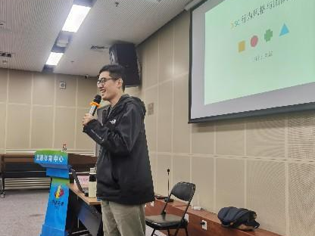 | 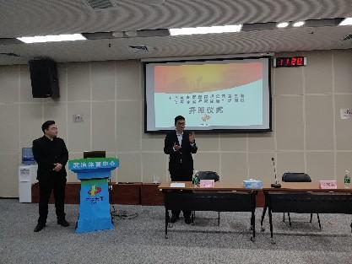
苏州建工集团 | 中体产业集团
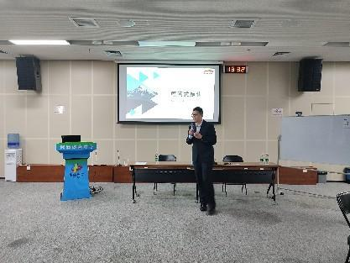 | 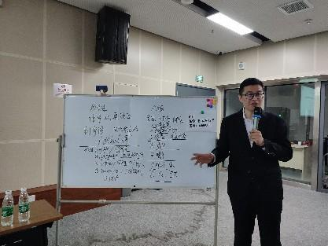
天津华润分公司 | 平安银行山东济南分行
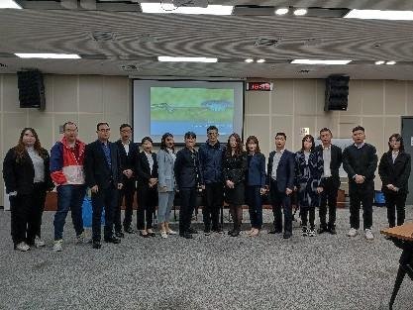 | 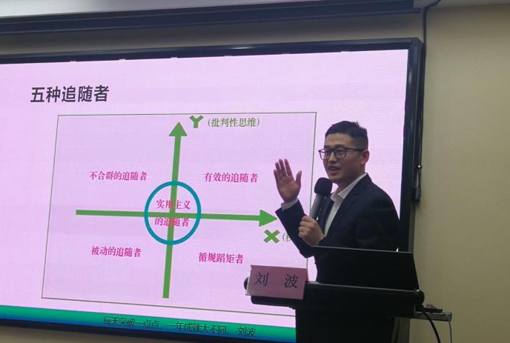
海底捞年会培训 | 鲁能化工集团山西晋中分公司
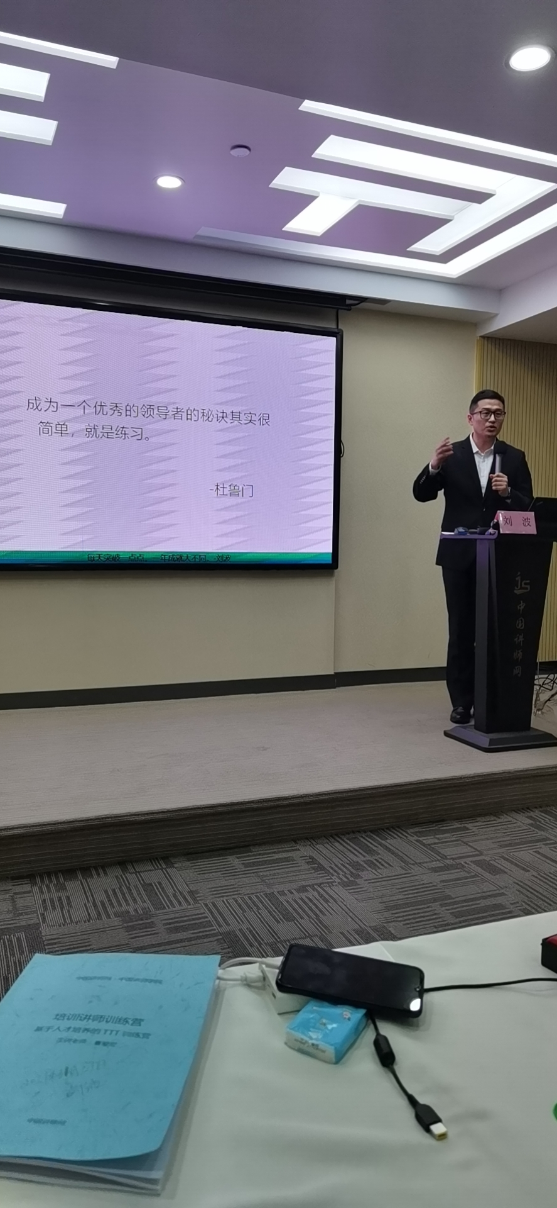 | 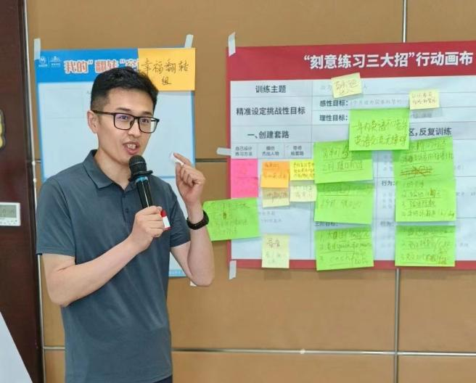
雪花啤酒北京朝阳分部 | 中国烟草山东滕州分局
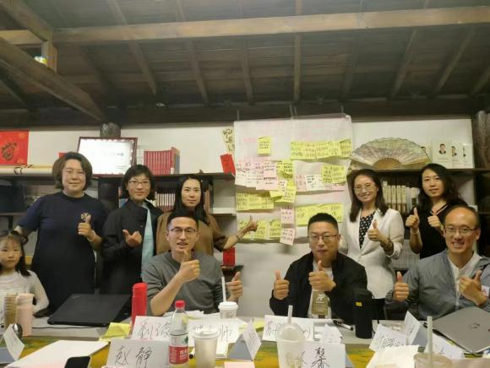 | 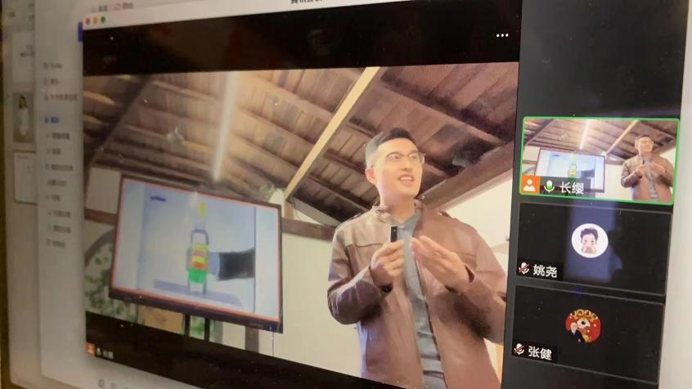
天津培训师俱乐部 | 线上虚拟引导催化
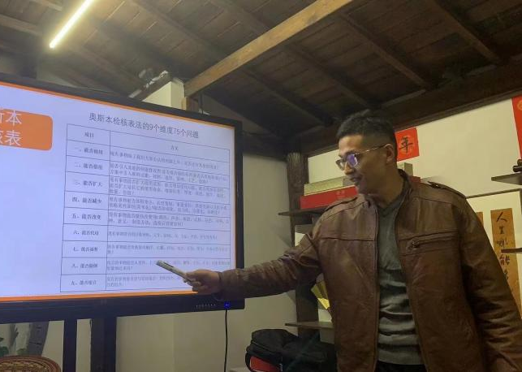 | 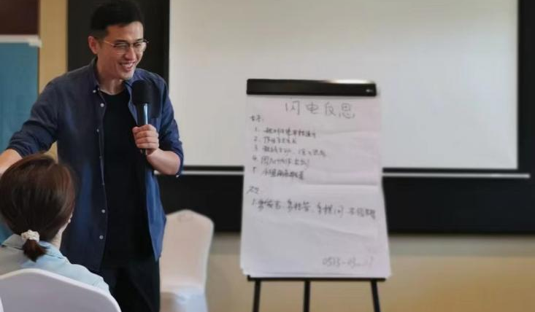
天津左圆右方创新课程 | 北京小米创新思维引导课程

